Relatório de Testes de Segurança - OWASP Juice Shop

Aluno: Mauricio Oliveira
Data: 25/09/2026
Ambiente: OWASP Juice Shop em http://demo.owasp-juice.shop/

1. Objetivo

Identificar e demonstrar três falhas de segurança na aplicação OWASP Juice Shop, usando apenas o ambiente de treinamento disponibilizado para o exercício.

2. Falha 1 - Injeção SQL no login

Descrição

O formulário de login aceita uma entrada que altera a consulta ao banco de dados. Com isso, é possível tentar autenticar sem informar uma senha válida.

Motivo do teste

Para verificar se o campo aceitava comandos em vez de apenas um e-mail comum, usei o valor ' OR 1=1--.

Usei uma senha qualquer (teste) de propósito. Se o login fosse recusado, a tentativa não confirmaria a falha. Como o login foi aceito mesmo sem a senha real, concluí que a entrada do campo de e-mail alterou a validação. No teste realizado, a aplicação retornou a conta admin@juice-shop.op.

Passos executados

Acessei a tela Login.
No campo E-mail, informei:

' OR 1=1--

No campo Senha, informei qualquer valor, por exemplo teste.
Cliquei em Login.
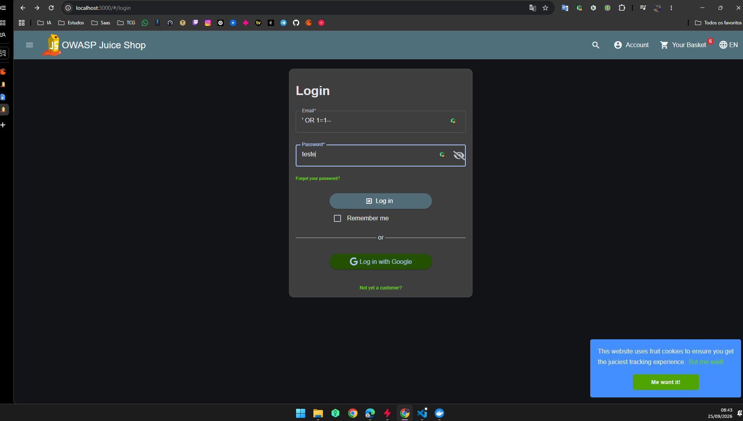

Resultado observado

O login foi aceito mesmo com a senha teste. Eidentificou a conta admin@juice-shop.op, sem que a senha real fosse informada. Isso indica que o valor digitado foi interpretado como parte da consulta SQL.

Resultado desta execução: falha confirmada no ambiente local em http://127.0.0.1:3000.

Evidência
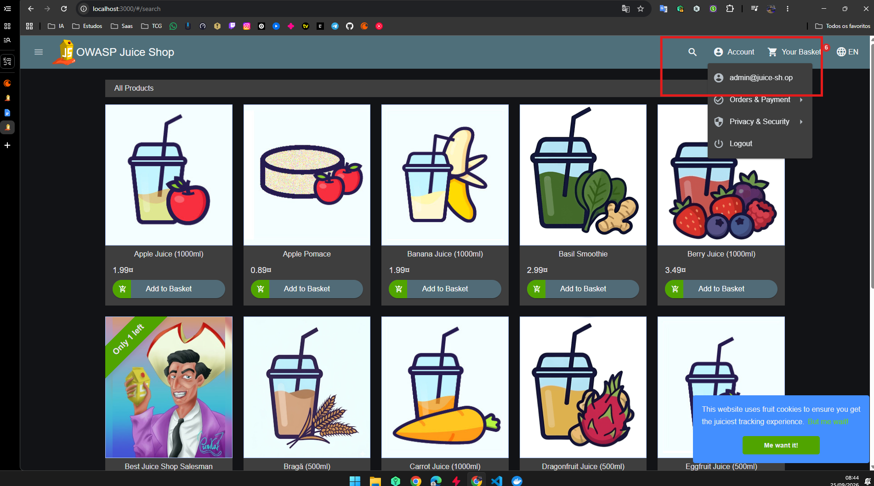

Impacto

Um atacante poderia acessar uma conta sem conhecer a senha. Dependendo da conta obtida, poderia visualizar dados pessoais, pedidos ou outras informações da aplicação.

3. Falha 2 - Acesso a arquivo confidencial

Descrição

Um arquivo que deveria estar protegido pode ser acessado diretamente pela URL, sem passar por uma tela de autorização.

Este teste verifica o acesso ao conteúdo de um arquivo específico. Ele é diferente do terceiro teste: aqui o problema principal é que o documento confidencial pode ser lido

Motivo do teste

Pensei como um atacante e procurei caminhos simples que pudessem conter arquivos esquecidos. A pasta /ftp/ foi escolhida porque é um nome comum para uma área de transferência de arquivos e, em um teste real, poderia estar publicada por engano. Ao acessar a pasta, a aplicação exibiu uma listagem de arquivos, incluindo acquisitions.md. Depois selecionei esse arquivo porque o nome parecia relacionado a documentos internos da empresa.

Como cheguei a essa hipótese

Antes de testar a aplicação, fiz uma pesquisa introdutória no Google sobre o que é FTP e como diretórios de arquivos podem ficar expostos em servidores. Encontrei explicações dizendo que uma pasta FTP é usada para enviar e baixar arquivos de um servidor remoto. Isso me fez pensar que uma pasta chamada ftp poderia ter sido deixada acessível pelo navegador.

Em seguida, procurei na aplicação por uma rota previsível relacionada a esse conceito. A pesquisa não revelou diretamente o arquivo da Juice Shop; ela apenas ajudou a definir o que testar. Acessei primeiro /ftp/, observei a listagem apresentada pela própria aplicação e cliquei em acquisitions.md. e o conteúdo confidencial confirmaram que a hipótese estava correta.

Referências para entender o conceito de FTP:

TechTudo: https://www.techtudo.com.br/noticias/2012/07/o-que-ftp-e-como-usar.ghtml
Dropbox: https://www.dropbox.com/pt_BR/resources/what-is-ftp
KingHost: https://king.host/blog/servicos-de-hospedagem/o-que-e-ftp/

Passos executados

Mantive o mesmo endereço base da aplicação.
Sem fazer login, acessei a pasta de arquivos no navegador:

http://127.0.0.1:3000/ftp/

Observei a listagem e cliquei no arquivo acquisitions.md, ou acessei diretamente

Resultado observado

O arquivo foi disponibilizado diretamente, sem login ou autorização adicional. No teste local, a URL retornou HTTP 200. O conteúdo exibido começa com Planned Acquisitions e informa This document is confidential! Do not distribute!. O acesso direto a um caminho previsível revela um documento que deveria estar fora da área pública.

Evidência

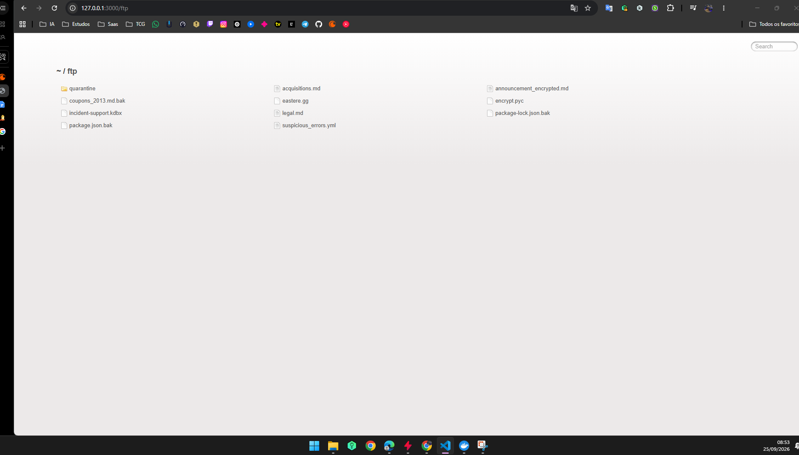
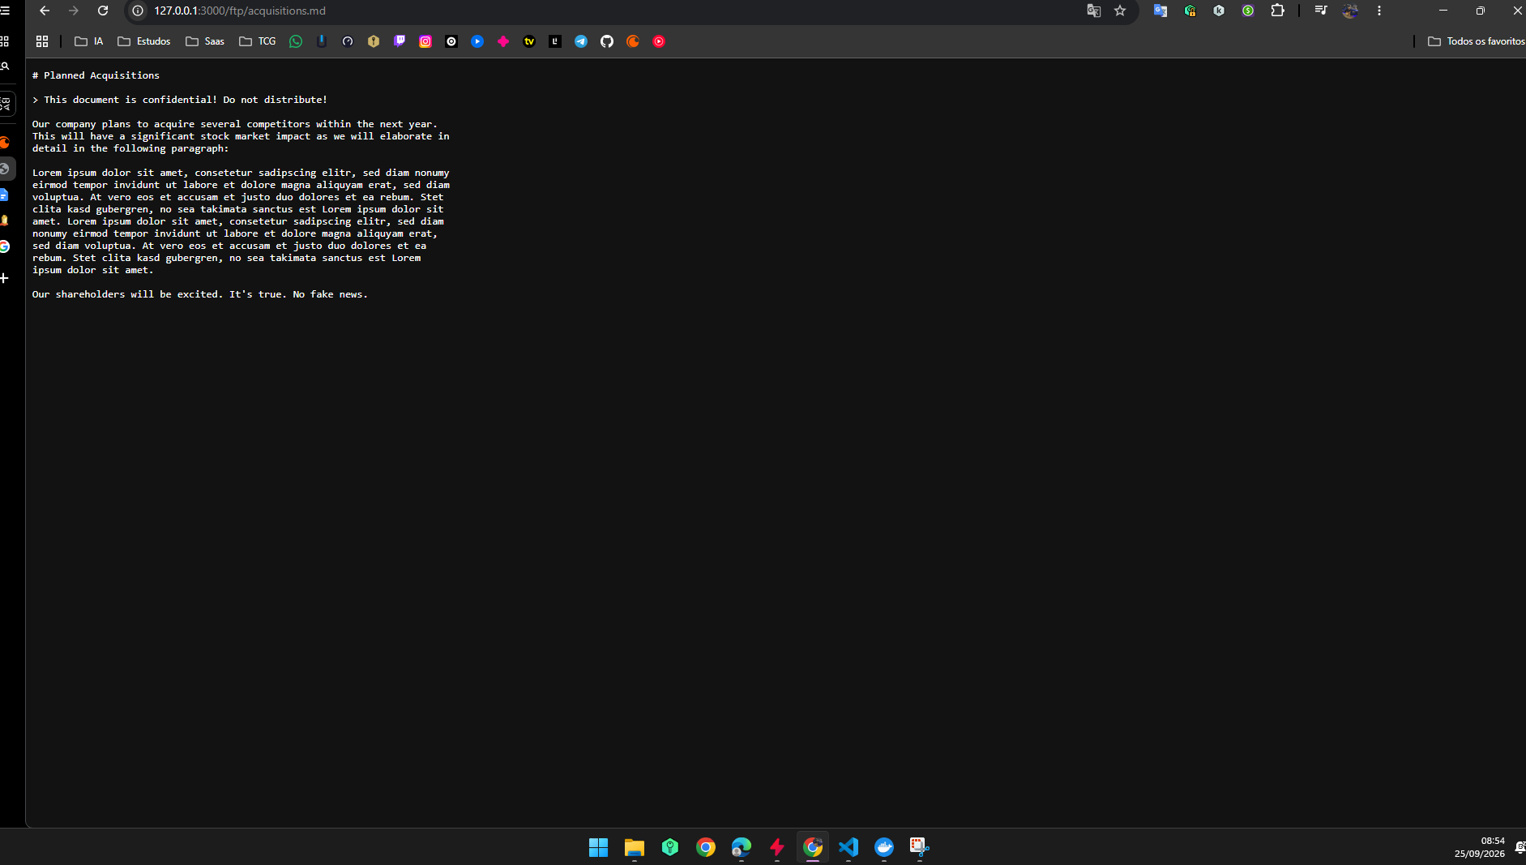

Impacto

Arquivos publicados por engano podem revelar informações internas da empresa, planos, usuários ou dados úteis para novos ataques.

4. Falha 3 - Listagem de diretório exposta

Descrição

O servidor exibe uma lista de arquivos quando a pasta /ftp/ é acessada diretamente. Essa listagem revela nomes e tipos de arquivos que poderiam ficar ocultos para usuários sem autorização.

Motivo do teste

Depois de perceber que a aplicação possuía uma área /ftp/, verifiquei se era possível acessar a pasta diretamente. O objetivo foi observar se o servidor mostraria apenas uma mensagem de acesso

Passos executados

Mantive o mesmo endereço base da aplicação.
No navegador, acessei diretamente:

http://127.0.0.1:3000/ftp/

Observei se o servidor exibiria uma listagem de arquivos.

Resultado observado

O servidor exibiu uma listagem contendo arquivos como acquisitions.md, announcement_encrypted.md, coupons_2013.md.bak e package.json.bak, sem solicitar login.

Evidência

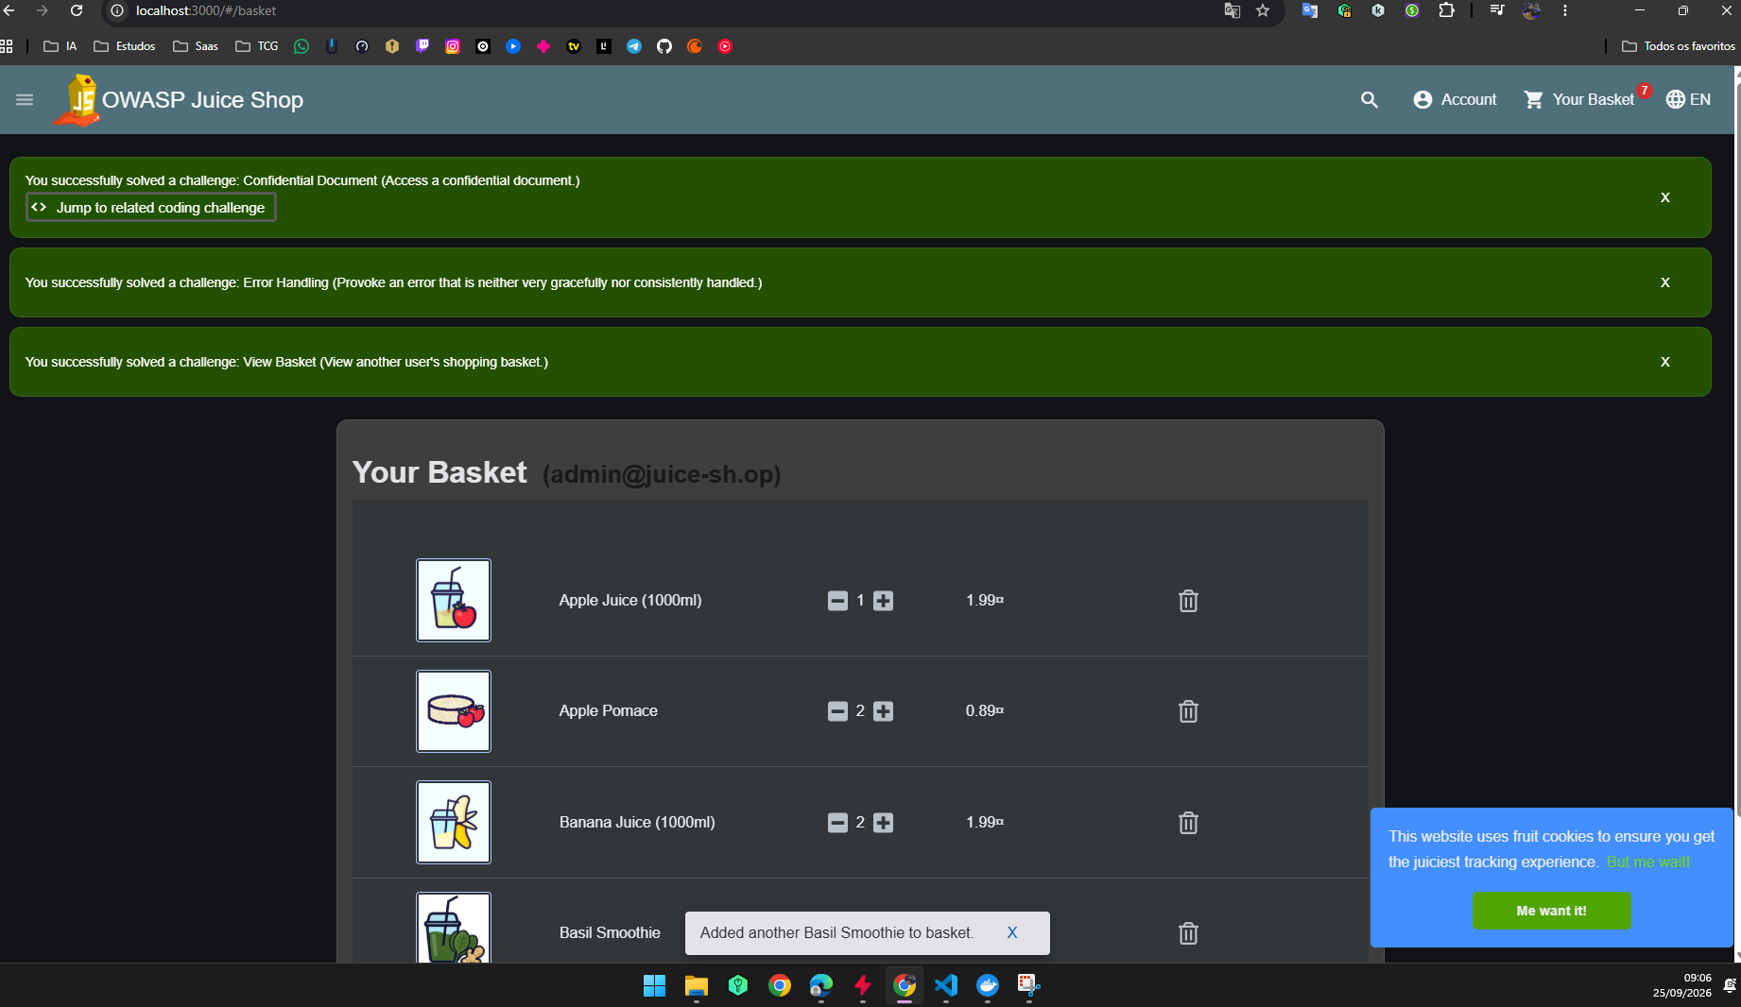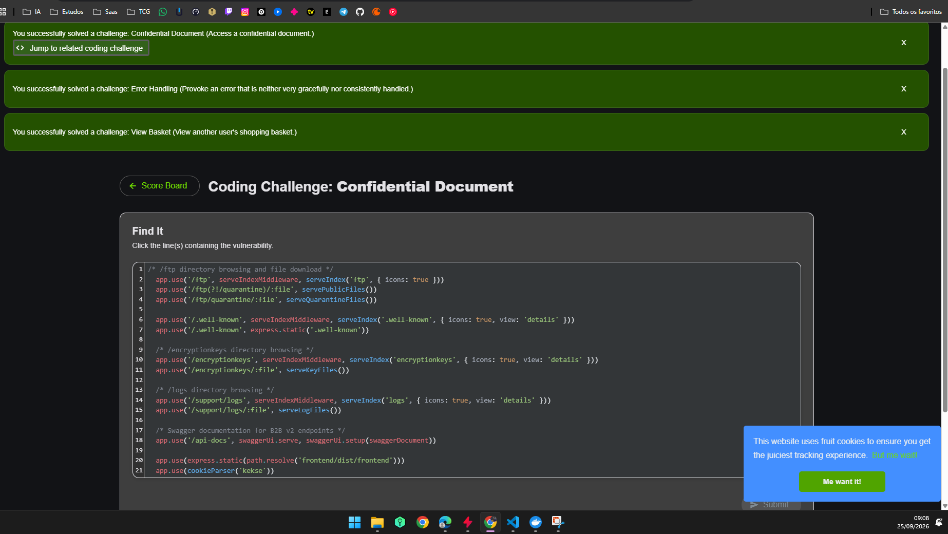

Impacto

Um atacante pode descobrir nomes de arquivos internos e usar essas informações para tentar acessar documentos confidenciais, cópias de segurança ou outras áreas da aplicação.

5. Conclusão

Foram identificadas três falhas ou exposições de segurança no ambiente de treinamento:

Injeção SQL no formulário de login.
Exposição direta de arquivo confidencial.
Listagem de diretório exposta.

Os testes mostram a importância de validar entradas do usuário, proteger arquivos internos e desativar listagens públicas de diretórios.

